HỌC VIỆN CÔNG NGHỆ BƯU CHÍNH VIỄN THÔNG

**BỘ MÔN CÔNG NGHỆ THÔNG TIN 1**



**BÁO CÁO BÀI TẬP LỚN**

**Lập trình Web**

**ĐỀ TÀI: Hệ thống quản lý nhân sự**

**Nhóm bài tập lớn: 21**

**Giảng viên: Dương Trần Đức**

**Thành viên:**

-Đỗ Văn Tuấn B20DCCN614

-Nguyễn Long Vũ B20DCCN746

- Nguyễn Văn Trường B20DCCN710

**HÀ NỘI – 2023**

1. **Đặt vấn đề**

* Trong việc quản lý nhân sự ngày nay , chúng ta cần có một hệ thống để quản lý nhân viên , xem các thông tin nhân viên , tính lương cho nhân viên , nhân viên có thể sửa đổi thông tin của mình …,Vì vậy nhóm em đã xây dựng ra trang web để quản lý nhân sự.

1. **Các chức năng chính của web**

* Người quản lý:
* Co thể đăng nhập vào trang quản lý
* Người quản lý có thể thêm nhân viên mới.
* Người quản lý có thể lọc nhân viên theo các tiêu chí như : tên nhân viên , mã nhân viên , chức vụ của nhân viên.
* Người quản lý có thể sửa thông tin nhân viên.
* Người quản lý có thể xóa một nhân viên bất kỳ nào đó.
* Chấm công cho nhân viên.
* Tính lương cho nhân viên.
* Đăng xuất ra khỏi trang web.
* Nhân viên :

+ Có thể đăng nhập vào trang nhân viên.

+ Có thể xem thông tin của mình.

+ Có thể thay đổi thông tin.

+ Xem bảng chấm công

+ Có thể thay đổi mật khẩu của mình.

+ Đăng xuất ra khỏi trang web.

1. **Các ngôn ngữ lập trình và các Framework sử dụng trong trang web**

-Fronted : +Html, Css , Javascript.

+Framework : Bootstrap.

- Back end : Java

+ Framework : Spring boot.

-Mô hình sử dụng : Mô hình MVC

DataBase:

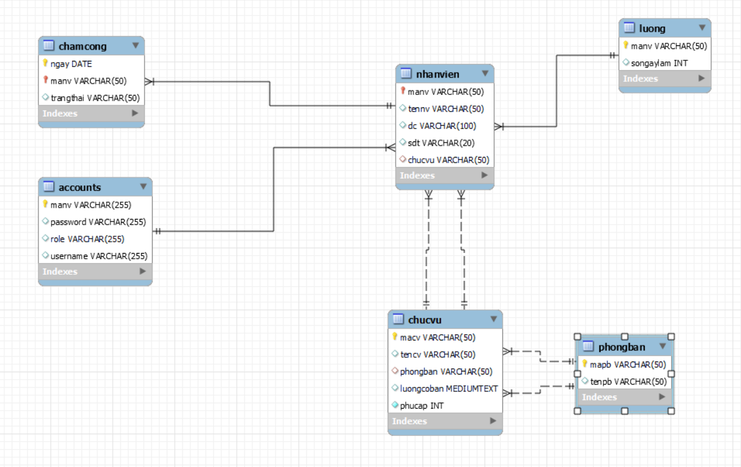

**IV.PHÂN CHIA CÔNG VIỆC**

Vũ: login,logout,cập nhật thông tin,xem bảng chấm công cho nhân viên

Tuấn: thiết kế DATABSE, thêm nhân viên,chấm công,tính lương,đổi mật khẩu

Trường: giao diện,lọc nhân viên,xóa nhân viên.

**V. Đề mô các chức năng bằng hình ảnh**

-Giao diện trang login

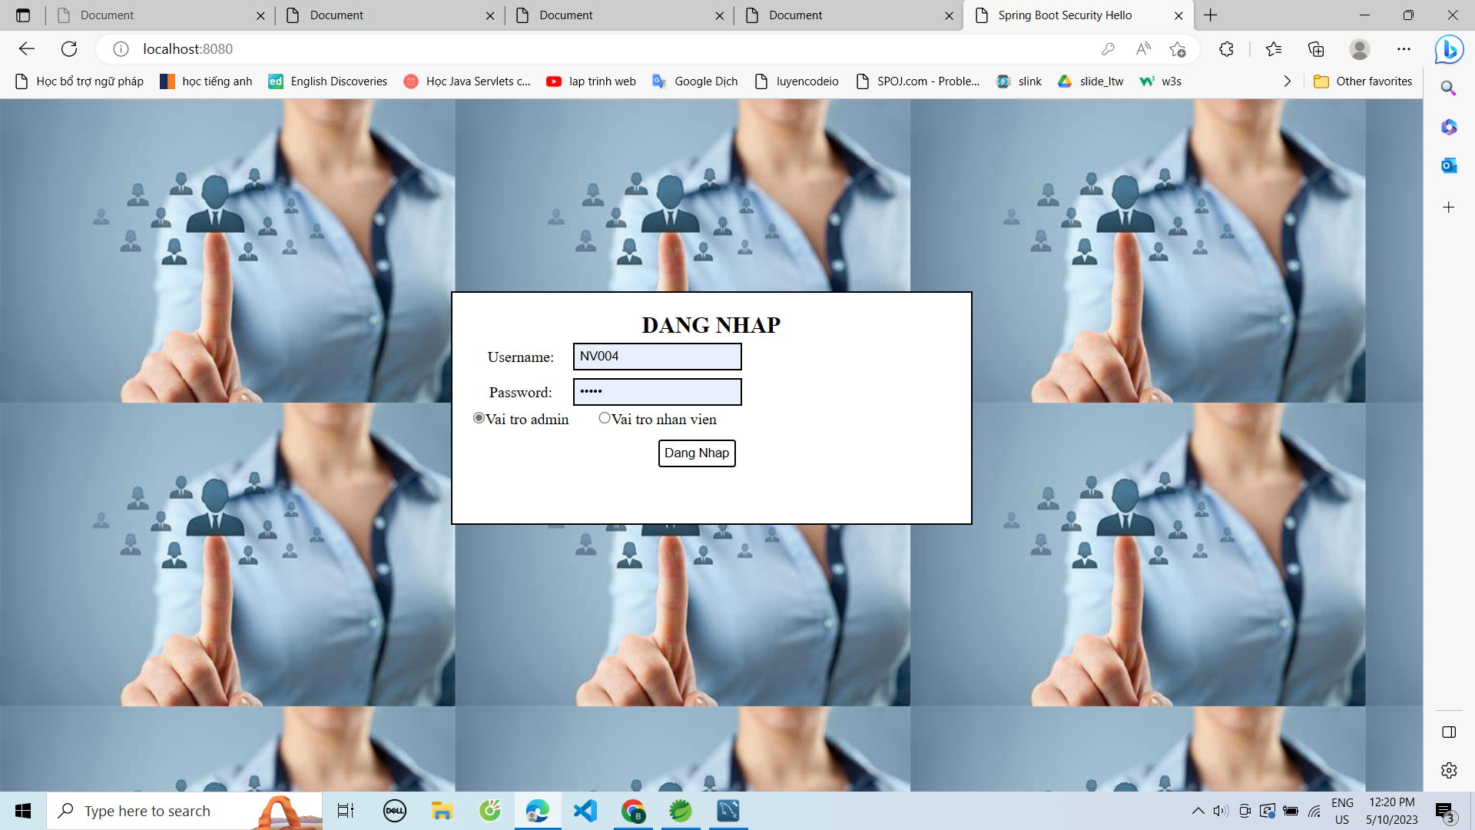

**A.Giao diện trang admin**

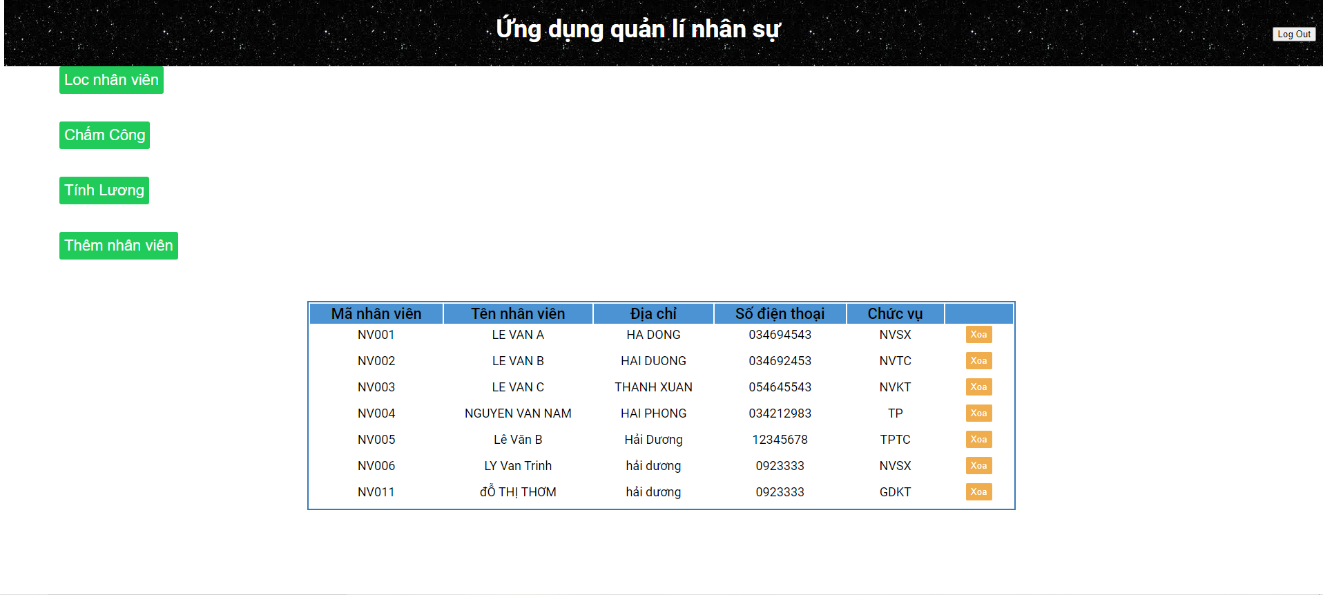

* Chức năng thêm nhân viên

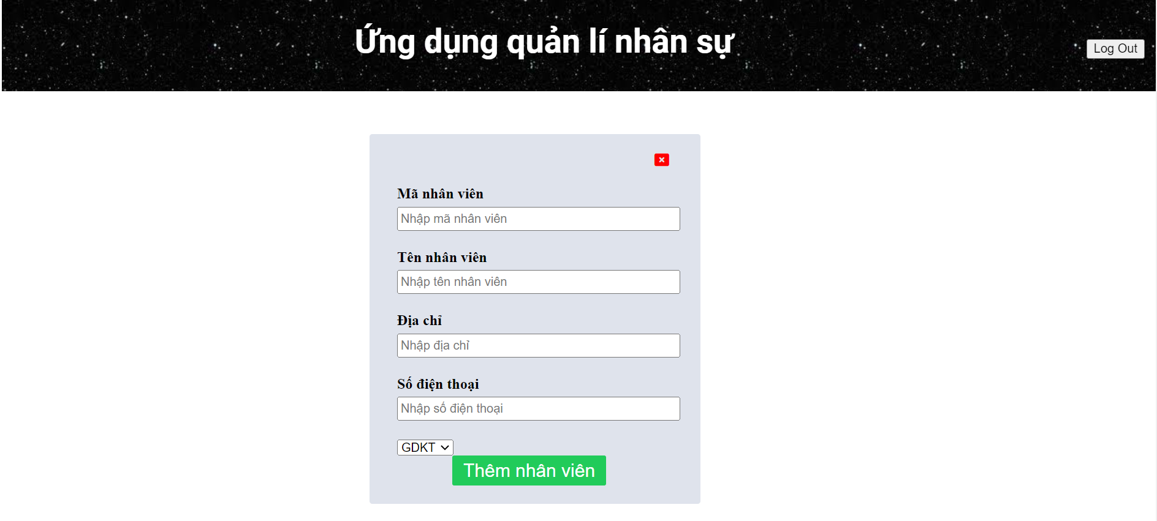

- Chức năng lọc nhân viên

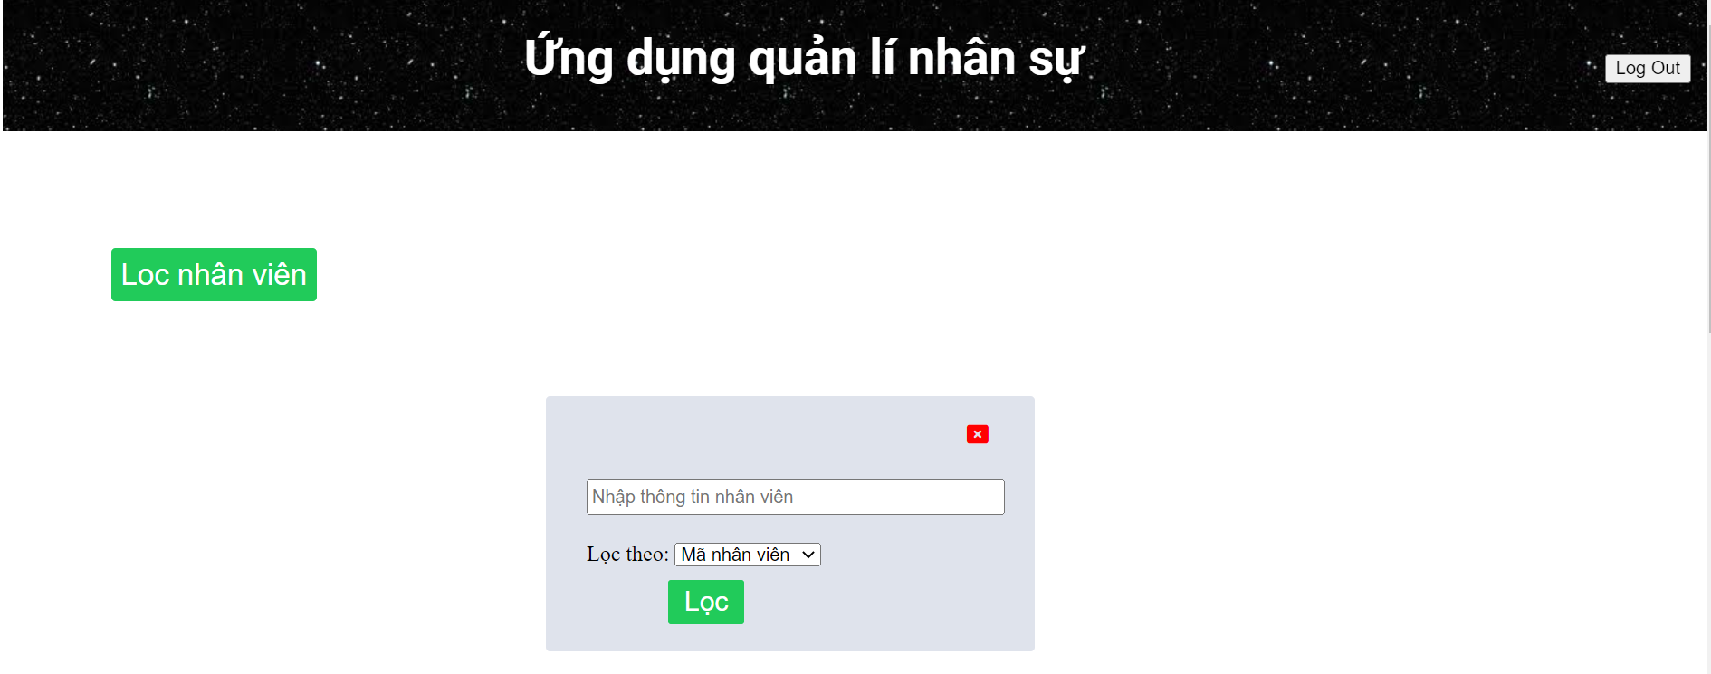

* Chức năng xóa nhân viên

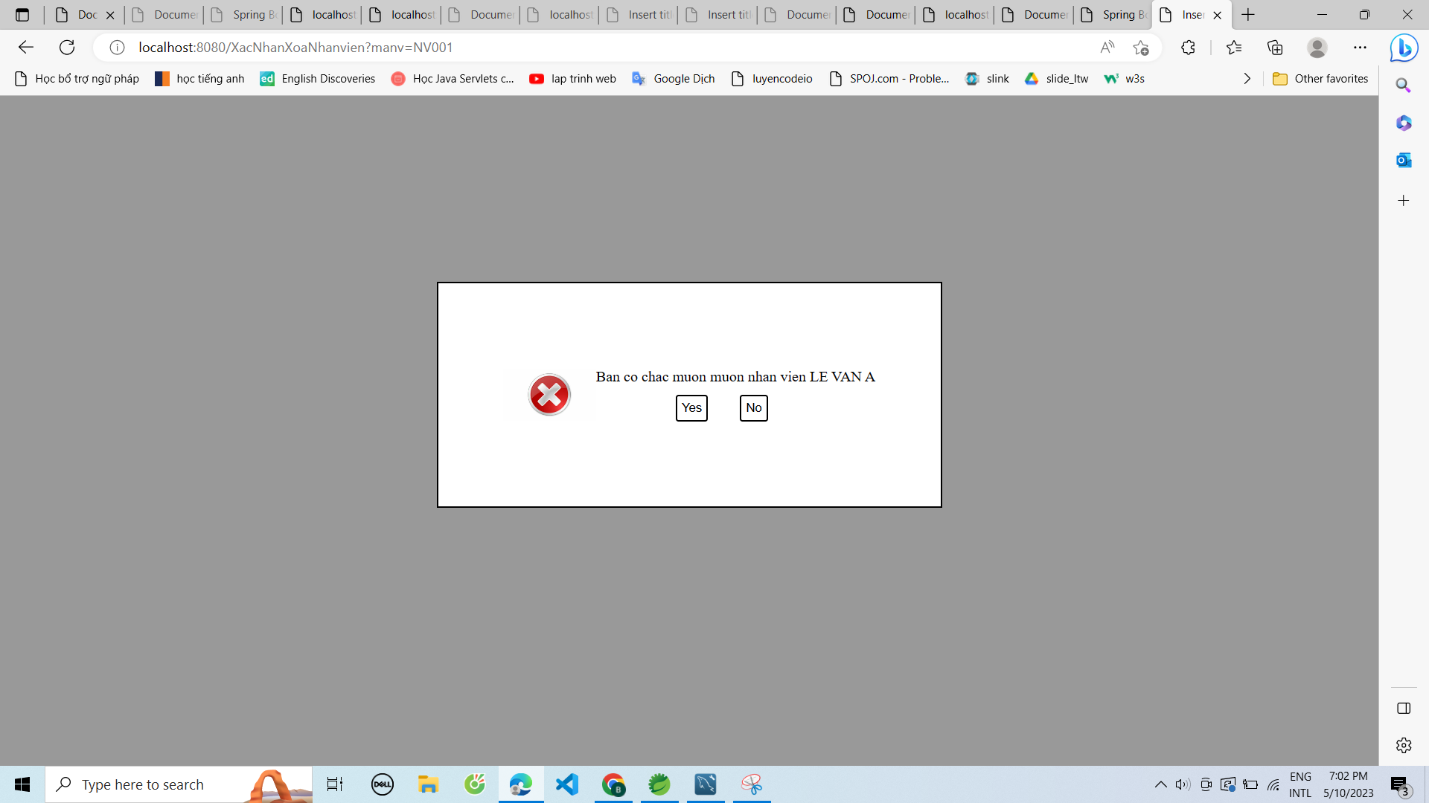

* Chức năng đăng xuất

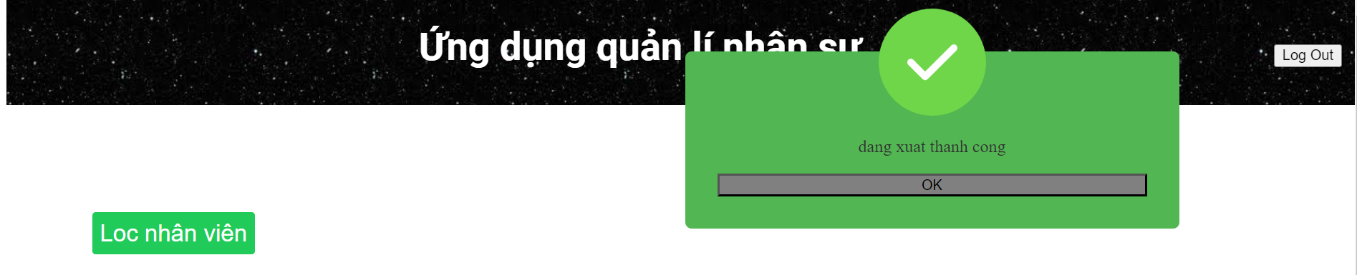

* Chức năng chấm công

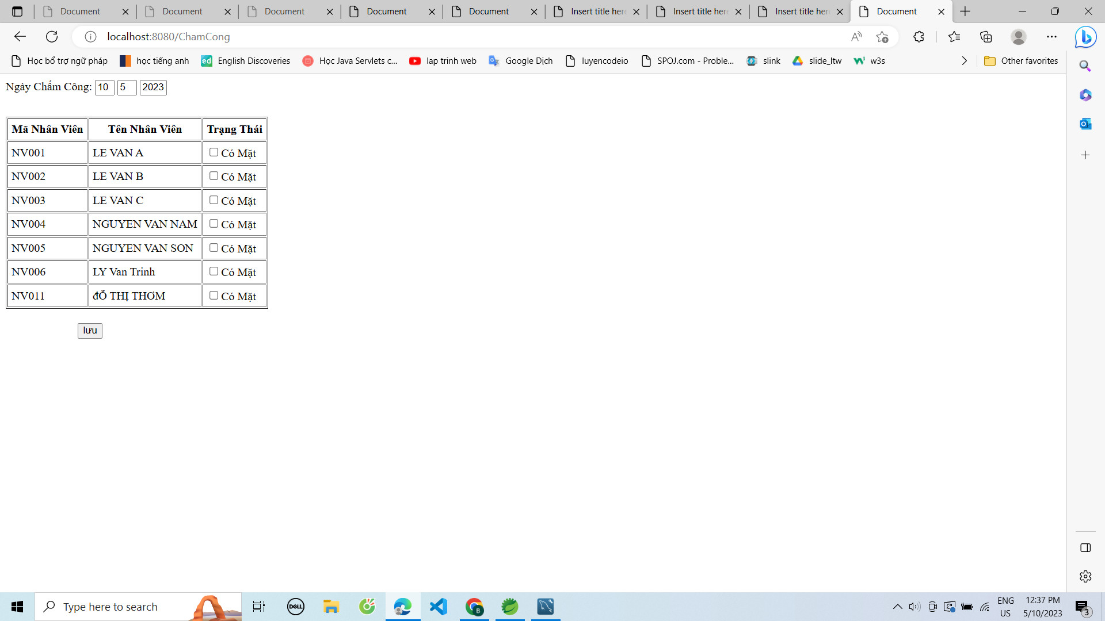

* Chức năng tính lương

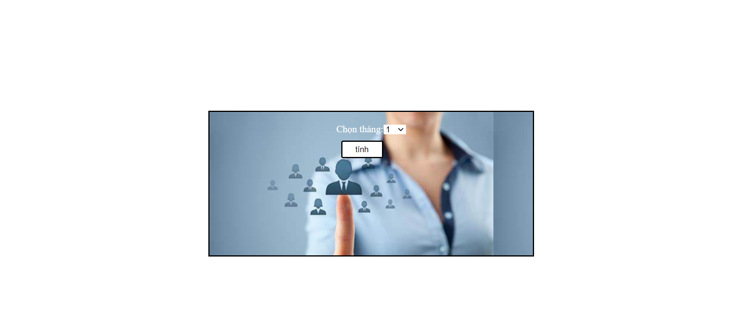

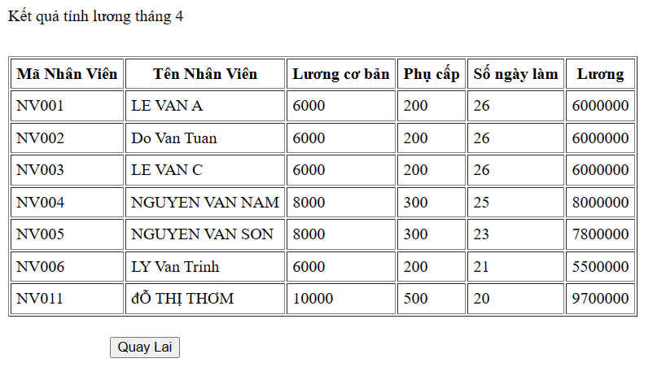

**B. Nhân viên**

* Giao diện trang nhân viên

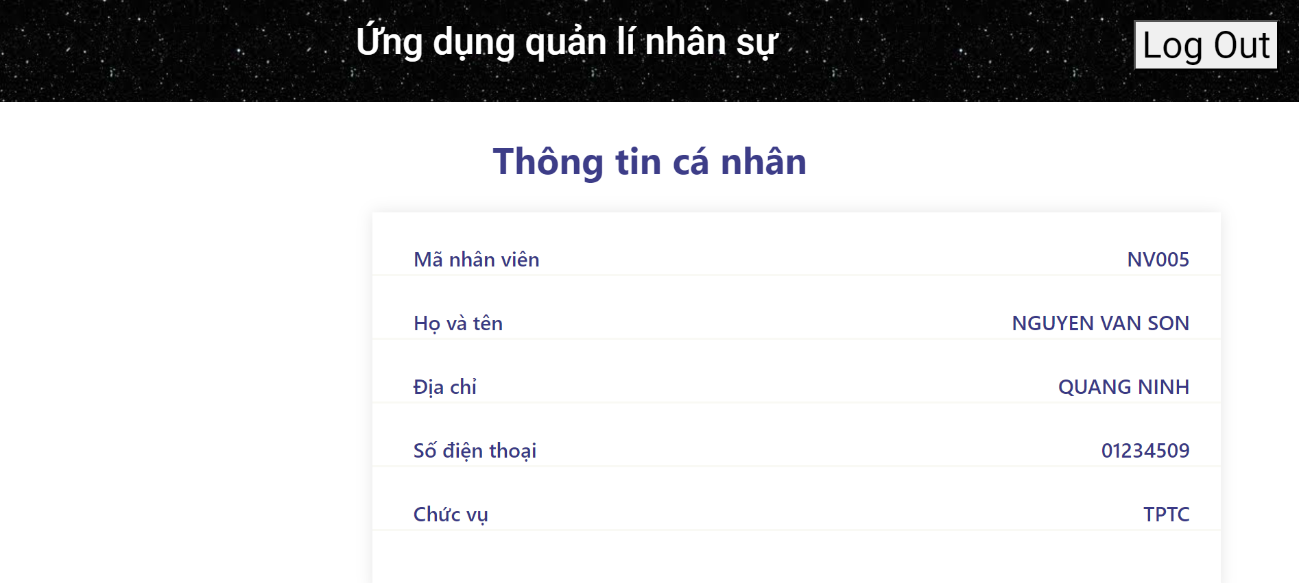

* Chức năng logout nhân viên

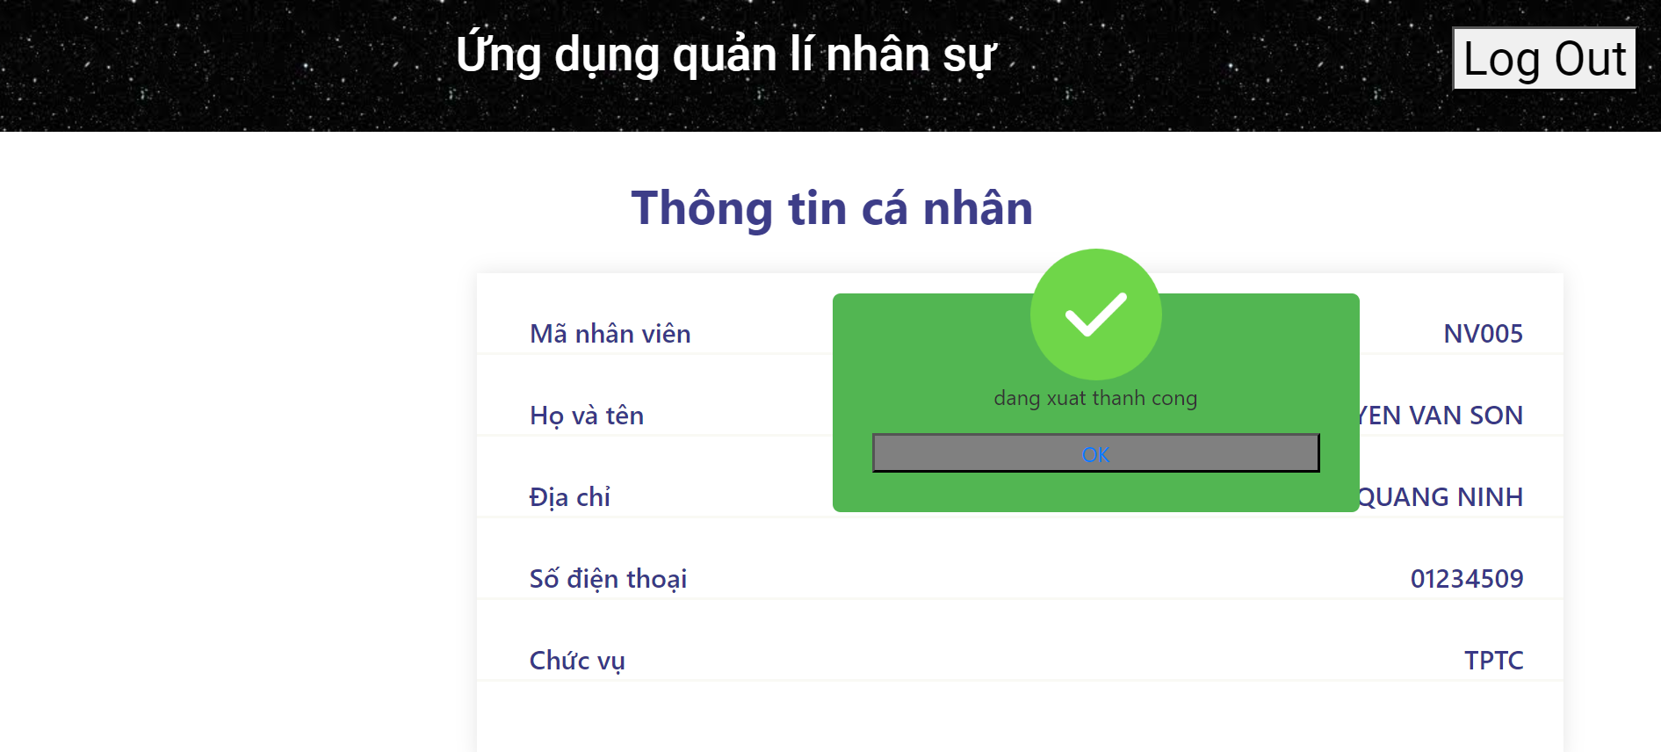

- Sửa thông tin nhân viên

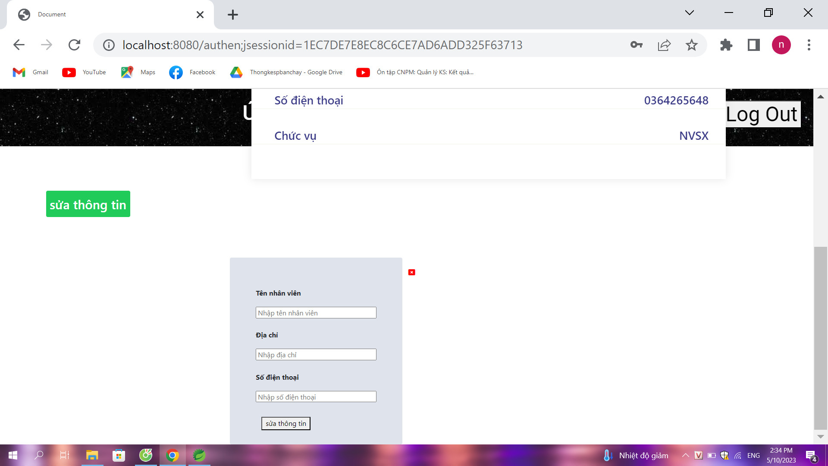

* Xem bảng chấm công của mình:

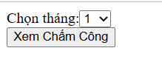

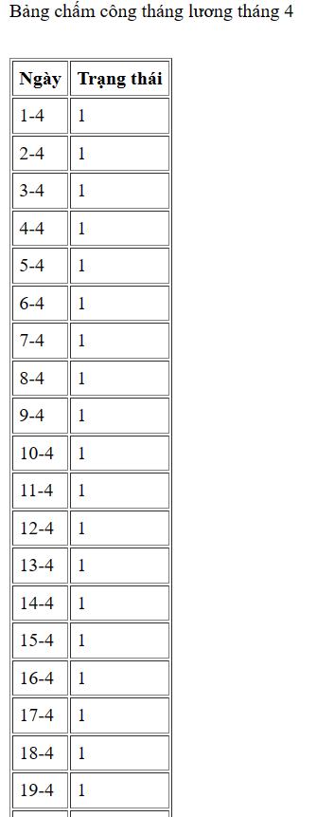

Đổi mật khẩu:

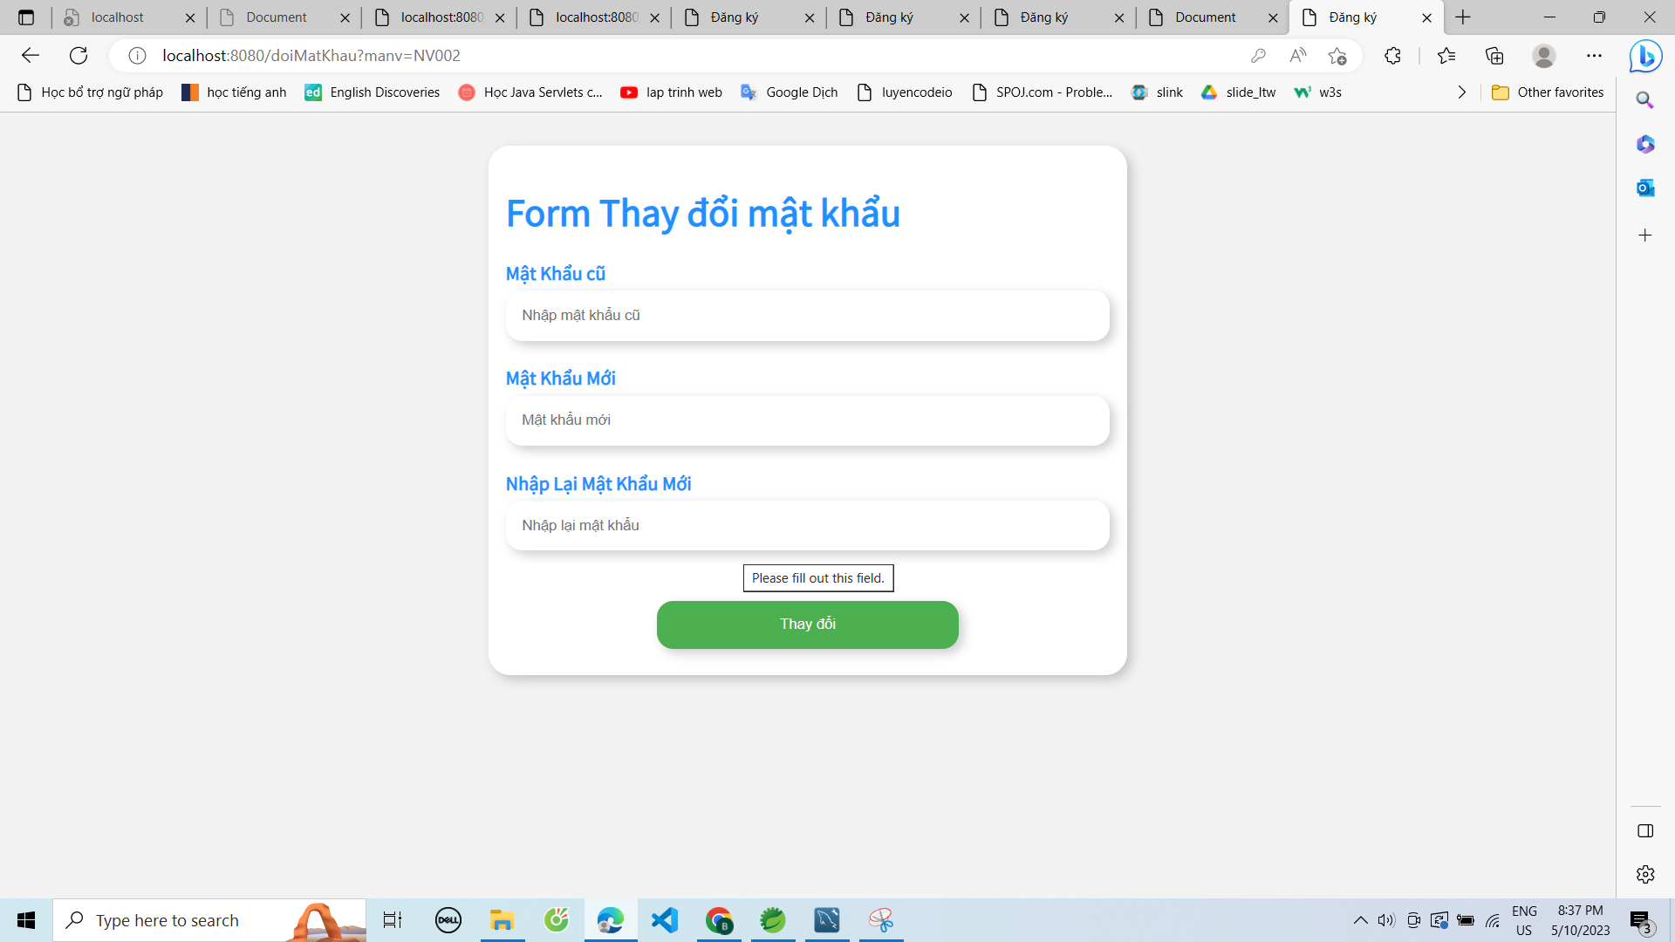

Kiểm tra mật khẩu:

